从AVP32F003X移到AVP32F0015X工程概要

版本 V1.0

应用指导



2026年3月

杭州保威智能科技有限公司

概述
本文档将重点阐述AVP32F003x与AVP32F0015x的差异性，以支持客户快速移植。行文将重点介绍两款芯片在应用或测试中关键注意点，如用户对具体功能模块有进一步了解需要，可查阅相应产品规格书。

移植工程范围

器件资源差异性对比
项点 | AVP32F0015x | AVP32F003x
芯片主频（MAX） | 120Mhz @ CORE1.2V | 120Mhz @ CORE1.1V
片内LDO | 3.3/1.2 VREG | 3.3/1.1 VREG
CLA | NA | 0039YES/0036YES/0033NA
存储 | 256KB | 384K
RAM | 36KB | 69KB
GPIO | 52/37/27 | 41/26/18
EPWM | 14 | 16
LIN | 1 | 2
SCI | 3 | 2
SPI | 1 | 2

芯片供电及上、下电时序
与AVP32F003x类似，AVP32F0015x同样支持板级3.3V单电源供电方式。设计上做到供电方式兼容，内部LDO已经调整为3.3V转1.2V，如果采用双电源供电模式，建议内核的供电调整为1.2V供电。
器件的上、下电时序由芯片内部匹配，与原AVP32F003x产品设计保持兼容，用户不需要做其它调整。

内存分配
AVP32F0015xRAM的LS1-LS0与AVP32F003X的LS0-LS7地址起始结束位置相同，都是从0x0000 8000到0x0000 BFFF。但是0015X只分配成了2个RAM区域，003X分配了8个RAM区域，这个要注意。
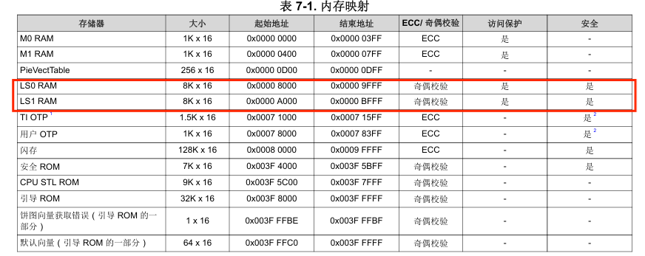
图 1 AVP32F0015x内存映射
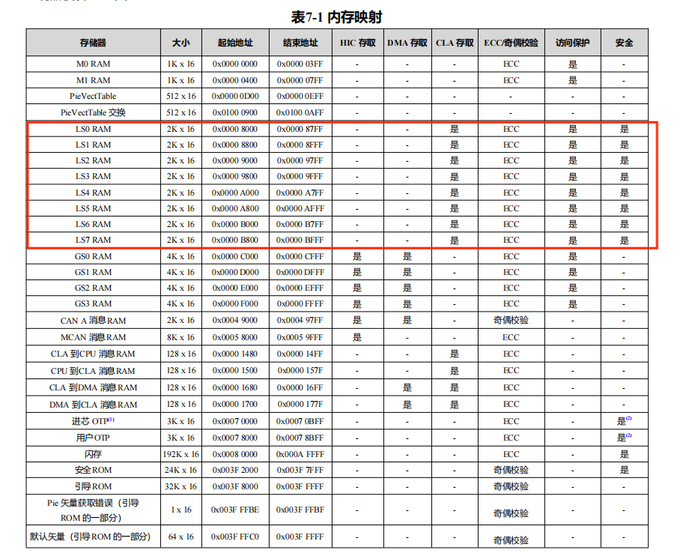
图 2 AVP32F003X
Flash部分我司003x系列DSP全系348KB，地址包含BANK0-BANK2三个BANK，从0x0008 0000到0x000A FFFF，而AVP32F0015X为256KB，没有分BANK区域，直接按照扇区分配，0015X的地址是从0x0008 0000到0x0009 FFFF，等同于003X的BANK0以及BANK1区域的大小。在FLASHcmd方面需要根据00157的扇区地址重新分配flash扇区。
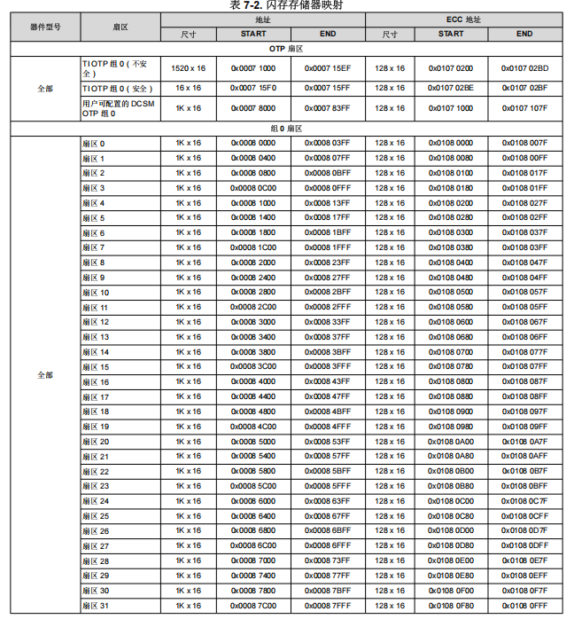
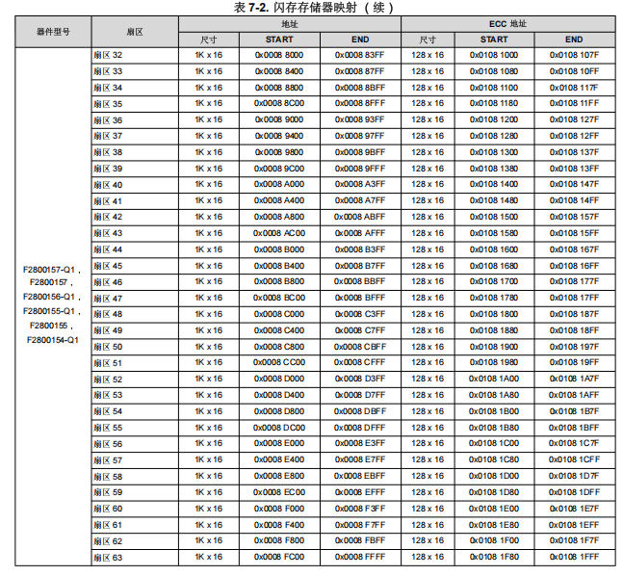
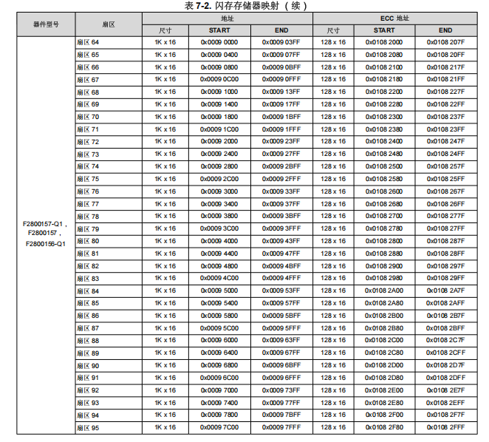
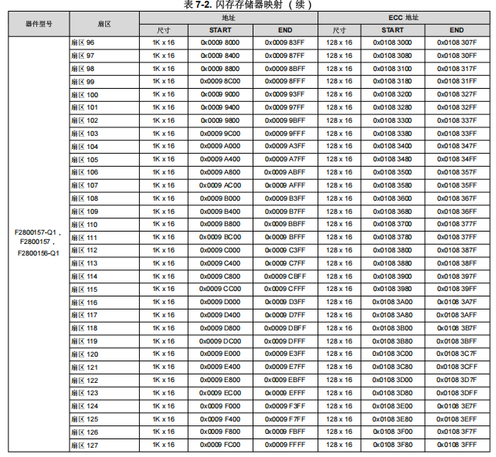
图 3 AVP32F0015XFLASH
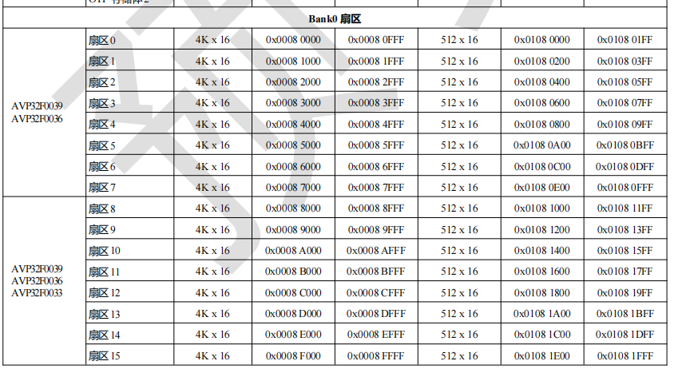
图 4 AVP32F003XFLASH

封装对比
我司的AVP32F0015X系列，硬件封装均可以替代AVP32F003X：
（1）80PIN封装下：AVP32F0015X的PIN56引脚为线性稳压使能脚VREGENZ，需要注意配置。PIN31,32由原来003X的VDD和VDDIO变为了GPIO48,GPIO49，这一部分电路需要注意。但AVP32F0015X的ADC相比AVP32F0039扩展了通道，在PIN33,PIN34这两个脚都可以配置为ADC引脚。
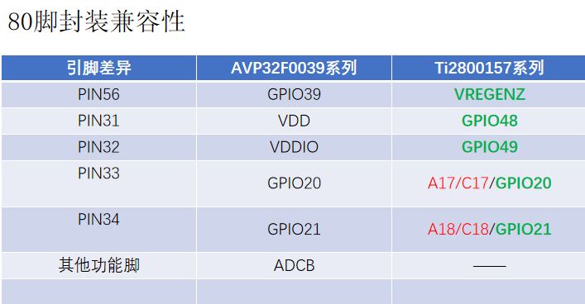
（2）64PIN封装下：AVP32F0015X不管是否带Q，它的PIN46引脚均与003X系列兼容。但是要注意003X的PIN27，28由原来的VDD，VDDIO变为了GPIO20,GPIO21。在0015X上PIN27,28,29,30,2引脚都扩展了通道可以配置为ADC引脚。003X的PIN6-9为ADC input引脚，而在0015X上拓展了GPIO功能，为GPIO228，226，242，224。在PIN15上由003X的DAC_OUT功能变为了CMP_DACL。
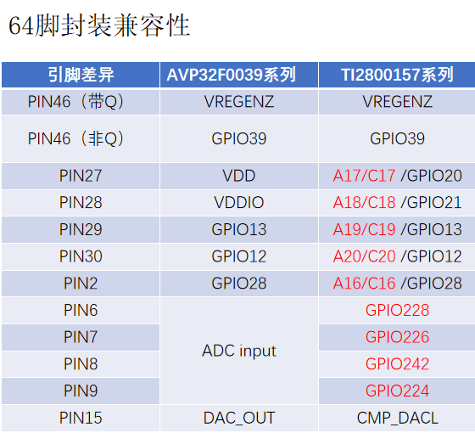

（3）48PIN封装下：003X的PIN23和24是VDD，VDDIO，在0015X上这两个引脚分别为GPIO13，GPIO12，且该引脚都可以复用为ADC引脚，003X的PIN22，37，44都为VSS引脚，而0015X为GPIO20可复用ADC引脚，VREGENZ,GPIO44。在PIN2方面，0015X拓展了通道可以配置为ADC。PIN4-7，003X为ADC输入引脚，0015X的3个引脚拓展了GPIO功能。PIN11由原来003X的DAC_OUT变为了CMP_DAC。PIN20,21在0015X上都拓展了普通GPIO引脚

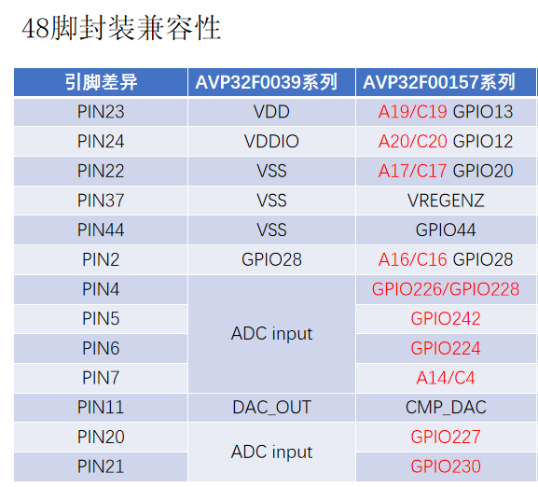

软件移植
以下部分将介绍从 AVP32F003X 迁移到 F280015x 时发生的代码变化。
5.1 头文件
头文件部分需从原来的003X头文件更改为0015X头文件，如图5为003X头文件，需将该文件替换为0015X。替换时注意需将device_support的common和headers中文件夹的两个include都替换，如图6。
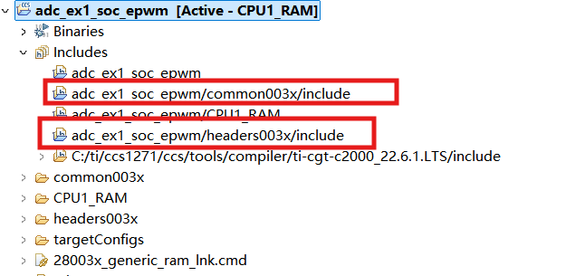
图5
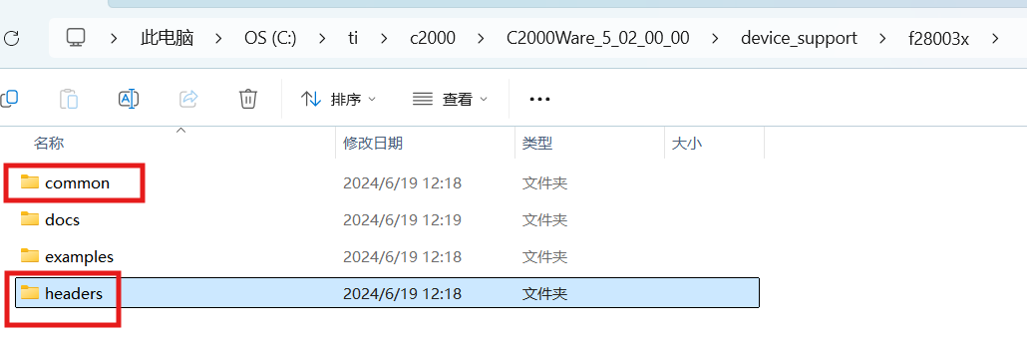
图6
5.2 .C文件替换
.c文件的替换时需要将图7红框中的文件替换为0015X的内容。替换后如图8
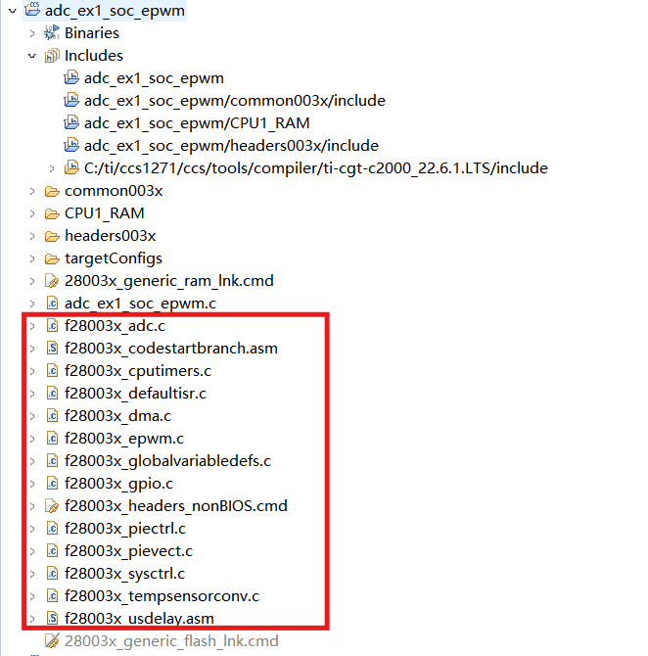
图7
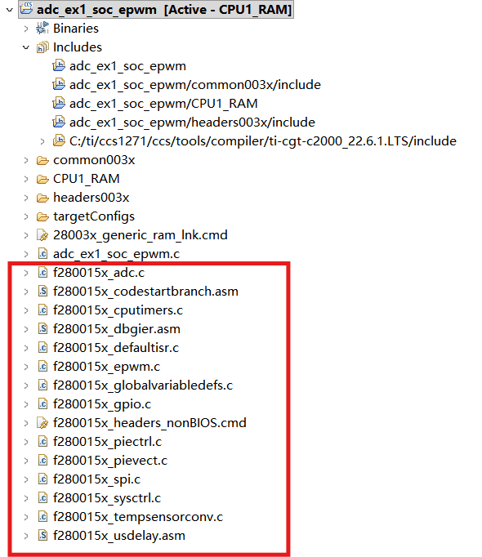
图8

5.3 cmd文件修改
对于cmd文件的修改，主要区别请见3.内存分配这一章节，若在003X上没用到FLASH的BANK2，则可直接将003X的cmd更改为0015X的cmd，再按照客制要求更改cmd细节即可。

5.4FLASHAPI
AVP32F0015x的FLASHAPI库与003x不同，需要更换lib文件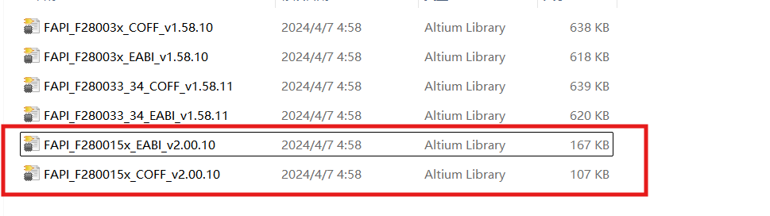
图9

